Centro Internacional de Ferias  y Convenciones de El Salvador |  | CIFCOTEL.:  CENTRO INTERNACIONAL DE FERIAS Y CONVENCIONES AVENIDA LA REVOLUCIÓN No. 222, COLONIA SAN 2132-7011, FAX: 2132-7035 | DE  BENITO, SAN | EL SALVADOR SALVADOR
 |  |  | DE  BENITO, SAN | RECE. N° 12434
 |  |  | DE  BENITO, SAN | PROCESO DE COMPRA  No. 1. G. 166/2017
FECHA: |  | JUEVES 06 DE JULIO DE 2017 | DE  BENITO, SAN
CONTRATISTA: |  | FORMULARIOS STANDARD,S.A. DE C.V. | DE  BENITO, SAN | ORDEN DE SUMINISTRO  No. 235/2017
NIT: |  | 0614-030289-102-6 | DE  BENITO, SAN
NOMBRE Y TEL. CONTACTO: |  | Walter Velasco, TEL 2525-3500, CORREO ELECTRONIC° walter.vaIasco@fs.com.sv | DE  BENITO, SAN | REGISTRO No.: 177930-0
A continuación el detalle de lo contratado: |  |  | DE  BENITO, SAN | GIRO: Organización de Convenciones y Ferias de Negocios
 |  |  | DE  BENITO, SAN | NIT: 0614-240207-101-0
ITEM | CANTIDAD | DESCRIPCIÓN | UNIDAD  MEDIDA | PRECIO  UNITARIO ($) | PRECIO TOTAL  ($)
1 | 400000 | BOLETO ADMISEON DE PERSONAS EVENTO CONSUMA 2017, ELABORADO EN FORMA CONTINUA, MEDIDAS DE 8-1/2 X 2-3/4, PAPEL SEGURIDAD, MARCA DE AGUA, FULL COLOR, TINTA INVISIBLE CON NUMERACION ROJO PENETRANTE, 2 PERFORACIONES NUMERADOS DEL 000001 AL 400,000 | au | 0.00605 | $ 2,420.00
2 | 15,000 | BOLETO "DIVERSION" IMPRESO EN FORMA CONTINUA, UNA TINTA MAS TINTA INVISIBLE MEDIDAS DE 8-1/2X2-3/4 PAPEL SEGURIDAD, DOS PERFORACIONES, NUMERADOS, NUMERADOS DEL 00001 AL 15,000 | c/u | 0.00605 | $ 90.75
3 | 5,000 | BOLETO ADMISION DE PERSONAS (CORTESIA) ELABORADO EN FORMA CONTINUA, MEDIDAS DE 8-1/2X2-3/4, IMPRESO EN PAPEL SEGURIDAD, MARCA DE AGUA, IMPRESO A UNA TINTA MAS TINTA INVISIBLE, NUMERACION ROJO PENETRANTE, DOS  PERFORACIONES, NUMERADOS DE 0001 AL 5000 | oiu | 0.00605 | $ 30.25
 |  | PARA EVENTO CONSUMA 2017
 |  | TIEMPO DE ENTREGA: 15 DIAS DESPUES DE APROBADO EL ARTE
TOTAL SIN IVA |  |  |  |  | $ 2,541.00
IVA |  |  |  |  | $ 330.33
TOTAL CON IVA |  |  |  |  | $ 2,871.33

Condiciones Generales:
Lugar de entrega: Avenida La Revolución No. 222, Colonia San Benito, San Salvador
Entrega de quedan: Olas lunes y jueves. Para solicitarlo presentar: Original Orden de Compra, copia Compromiso Presupuestario, Acta de Recepción, Comprobante de Crédito Fiscal (descontando el 196 en concepto de retención del IVA). Forma de pago: 30 días
Entrega de cheques: Dias viernes
Contactar con Amanda PeilaTel. 2132-7029 y 7854-8525, Administradora de la Orden de Compra y
Forma de entrega:
responsable de elaborar Acta de Recepción con contratista

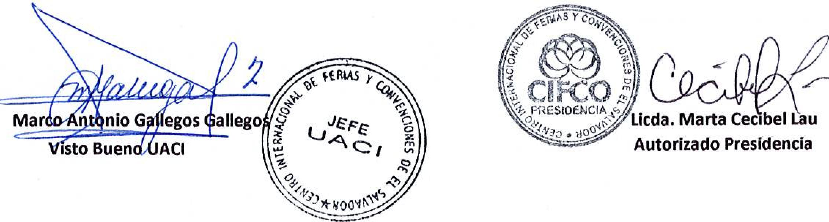
Licda. Marta Ceclbel Lau
Autorizado Presidencia
Isto Buen ACI
FERIAS
S.?

O j
O

